**ZX-MIDP-IIA、IIIA型**

**多功能自动化控制动态仿真平台**

**产品说明书**

**正信公司logo截图180622 杭州正信自动化工程有限公司**

**2018年6月18日**

目录

一：热工控制仿真系统结构方案 2

二：设备性能与参数 6

（一）：多功能一体化动态仿真对象平台 **错误!未定义书签。**

（二）：I/O控制柜 **错误!未定义书签。**

三：热工控制仿真系统的功能 **错误!未定义书签。**

四：热工控制仿真系统设备清单 **错误!未定义书签。**

# **一、前言**

## （一）背景资料

1.国务院关于《国务院关于推行终身职业技能培训制度的意见》【国发〔2018〕11号】文对劳动者的终身职业技能培训作了详细规划和指导意见，11号文的颁布，进一步明确了充分发挥企业、高职院校的主体作用，鼓励支持社会力量参与的推行终身职业技能培训制度，大规模开展职业技能培训的基本原则，为在全社会范围内大力弘扬和培育“工匠精神、质量意识”，使劳动者自觉主动地践行工匠精神提供了有力的政策性支持。

2.要推动国家经济转型升级和高质量发展，使经济迈上中高端发展通道，提升技能型特别是高技能型人才的技能水平，使劳动者的职业技术技能水平首先迈上中高端是关键，也是“中国制造2025”战略推进的迫切需要，

3.技术技能人才的技能素质提升，依赖于对技术技能人才的职业技能培训水平和培训质量的提高，需不断创新技能培训内容（如培训项目设置、培训标准建立）和技能培训方式（如技能实训、技能大赛），其重要抓手体现在技能培训基础平台、实训基地、实训设施的建设上。唯有如此才能尽快培养出大批的匠人人才，以缓解技能人才特别是高技能人才短缺的结构性矛盾，满足当前经济高质量发展的需要

## （二）多功能自动化控制仿真平台的研发意义

1.目前，在发电企业的员工培训工作中，只有少数几个专业工种具备比较体系化、标准化的配套技能实训设施来满足技能培训的需求，如机炉电集控运行人员、脱硫运行人员可以通过机组运行仿真机和脱硫运行仿真机进行技能培训，而其它大部分专业工种，特别是检修类专业工种的技能培训则不具备这种条件，仍然沿袭传统的理论培训方法，这就严重制约了各专业岗位的整体技能水平的提升速度，为了使发电企业的各专业技能培训更具针对性和实效性，开发和应用面向各专业工种的高质量的技能实训设施成为一项势在必行的工作。

2.多功能自动化控制仿真平台（**Multifunction & Integration Automatic control Dynamic Simulation platform**），包含两种类型：ZX-MIDP-IIA、IIIA纯物理动态仿真型和ZX-MIDP-IV全数字虚拟仿真型。其中ZX-MIDP-IIA、IIIA型主要是针对发电企业热工检修和维护专业开发的纯物理动态仿真型技能实训平台，该仿真平台利用物理动态仿真的手段，将生产工艺系统、仪表和控制设备集成在一个平台上，通过搭载PLC、DCS等控制系统，构成一套完整的、一体化的、动态的热工技能实训系统，在该实训平台能够实现对热工检修和维护专业人员从仪表及控制设备的检验、调试、调校、拆装、检修到控制系统的组态、调试、投用等全方位的技能实训，而ZX-MIDP-IV全数字虚拟仿真型则是利用数学模型和VR技术实现的虚拟现实场景，来完成以上技能实训内容，使培训手段和内容更加灵活多变。

## （三）多功能自动化控制仿真平台的作用与应用领域

多功能自动化控制仿真平台（**Multifunction & Integration Automatic control Dynamic Simulation platform**），虽是针对发电企业热工检修和维护专业开发的技能实训平台，同时也是一种通用的*自动化控制仿真平台。它不仅适用于发电企业从事热工自动化工作的专业人员，也适用于*科研院所、大中专院校、工矿企业*等从事自动化控制工作和研究的专业人员，*可作为广大的*自动化控制专业人员从事本专业的*科学研究、试验求证、*技能培训、技能鉴定、技术比武等工作中的实训实操设备使用*

# **二、多功能自动化控制仿真平台系统的结构体系**

***多功能自动化控制仿真平台系统***研发方向有两种思路：其一通过动态物理模型实现的纯物理动态仿真型，其二通过计算机数学模型+VR技术实现的全数字虚拟仿真型。

## （一）、纯物理动态仿真型

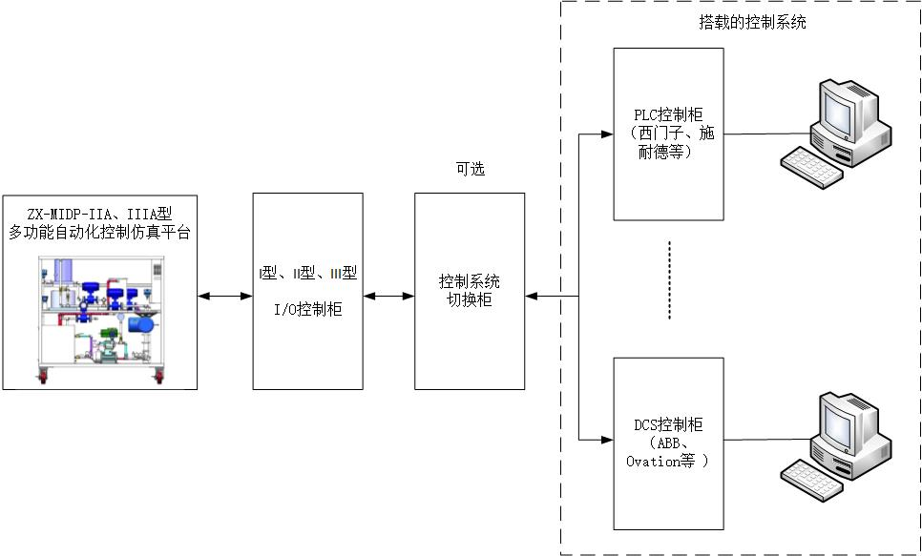

*ZX-MIDP-IIA、IIIA型多功能自动化控制仿真平台是一种*纯物理动态仿真型的专用于控制系统仿真的平台设备，它*通过搭载I/O控制柜、控制系统切换柜（根据配置需要可选）、PLC和DCS控制系统（可配置多套不同系统）组成一套可用于自动化系统技能实训、科学研究的完整的****多功能自动化控制仿真系统****。*

**1.** *ZX-MIDP-IIA、IIIA型多功能自动化控制仿真平台***：**作为DCS、PLC控制系统的控制对象，主要为DCS、PLC控制系统提供现场动态的被控参数，能在线实时实现DCS、PLC控制系统的控制组态和调试。它与DCS、PLC的信号传输通过I/O控制柜实现

**2.I/O控制柜：**实现现场设备的控制操作及控制对象与DCS、PLC之间的I/O信号交换

**3.控制系统切换柜：**当仿真系统拥有多套不同类型的控制系统时，为避免各控制系统I/O信号之间的相互冲突，可通过控制系统切换柜实现不同控制系统与仿真对象之间的I/O信号快速切换。（该控制柜为可选项，视控制系统的配置而定）

**4.PLC、DCS控制系统：**由真实的DCS、PLC或其它控制系统构成，通过与*ZX-MIDP-IIA、IIIA型多功能自动化控制仿真平台构成闭环系统*，实现对控制系统的组态与动态调试。

## （二）、全数字虚拟仿真型

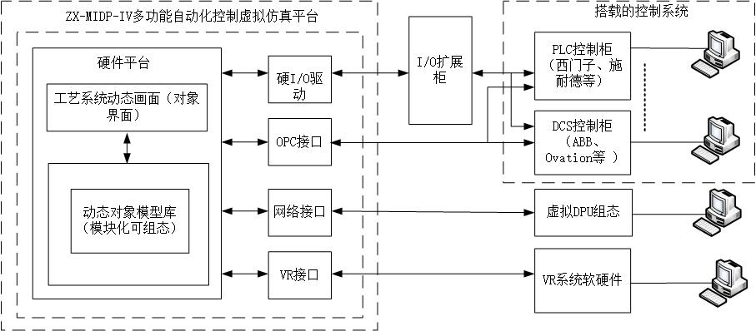

ZX-MIDP-IV*多功能自动化控制虚拟仿真平台是一种*全数字虚拟仿真型的自动化控制系统仿真平台设备，它通过搭载I/O扩展柜或网路、真实的PLC\DCS控制系统或虚拟DPU、VR系统构成一套完整的*可用于自动化系统技能实训、科学研究的****多功能自动化控制仿真系统****。*

1.ZX-MIDP-IV*多功能自动化控制虚拟仿真平台：作为PLC、DCS、虚拟DPU、VR系统的控制对象，其对象数据通过数学模型实现，对象环境可变可组态，为PLC、DCS、虚拟DPU的控制组态和调试提供在线实时控制的参数，为VR系统提供动态数据模型。*

2.虚拟对象模型系统与*PLC、DCS的接口系统*

ZX-MIDP-IV*多功能自动化控制虚拟仿真平台提供三种与PLC、DCS系统的接口*

（1）I/O扩展柜：提供*PLC、DCS系统与虚拟对象的硬I/O连接*

*（2）OPC接口：* 提供*PLC、DCS系统与虚拟对象的OPC方式传输数据*

（3）TCP/IP网路接口：提供DCS系统的*虚拟DPU与虚拟对象的网路方式传输数据*

3.VR接口

通过VR接口实现控制*对象数学模型库的数据与VR系统的双向数据交换，保证开发的各种VR应用系统（如检修、技能培训课件等）的操作和运行能够实时动态*

## （三）、两种结构类型比较

|  |  |  |  |
| --- | --- | --- | --- |
| 规格型号  技术参数 | | *ZX-MIDP-IIA、IIIA*物理动态仿真型 | ZX-MIDP-IV全数字虚拟仿真型 |
| 1 | 对象模型形式比较 | 纯物理仿真对象，固定对象不可组态，对象系统单调简单 | 计算机数学模型，对象可变可组态，可组态形成多种对象系统 |
| 2 | 直观性比较 | 真实的现场设备和系统，直观性强 | 虚拟的现场设备和系统，逼真度高，直观性不足 |
| 3 | 结构外观、体积重量比较 | 框架式结构，体积大、笨重，不便于搬运和移动 | 体积重量轻巧，携带方便 |
| 4 | 维护性比较 | 硬件设备多而复杂，设备故障点多且易损坏，维护繁琐、工作量大 | 以软件仿真为主，硬件设备简单，基本免维护 |
| 5 | VR技术应用 | 无VR技术应用，技能培训和操作课件需通过其它形式表现 | 嵌入VR技术应用，可将实际检修工作和技能培训内容通过虚拟现实展示和操作，且内容可扩展 |

# 三、ZX-MIDP-IIA、IIIA型多功能自动化控制仿真平台的结构

ZX-MIDP-IIA、IIIA型多功能自动化控制仿真平台主要由加强型可移动底座、储水箱、水泵（工频泵+变频泵）、玻璃水箱、带温控回路的立式水箱、智能水位和压力变送器、电磁阀、流量计、电动调节阀、气动调节阀、I/O控制柜等组成，能实现多种水位控制系统、温度控制系统的控制对象组合。

1.产品效果图

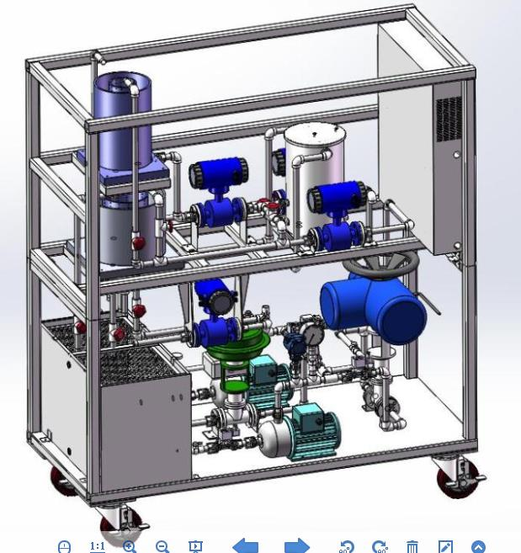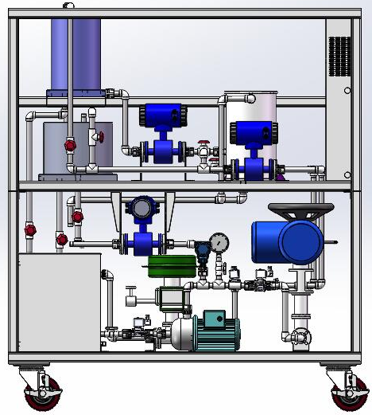

正面正视图 正面侧视图

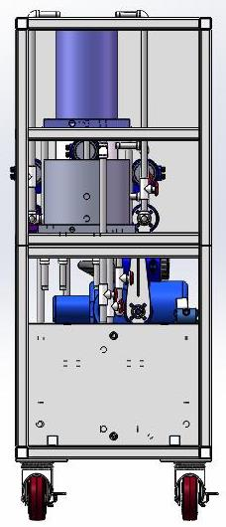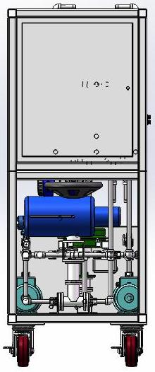

右侧面正视图 左侧面正视图

2.产品实物图

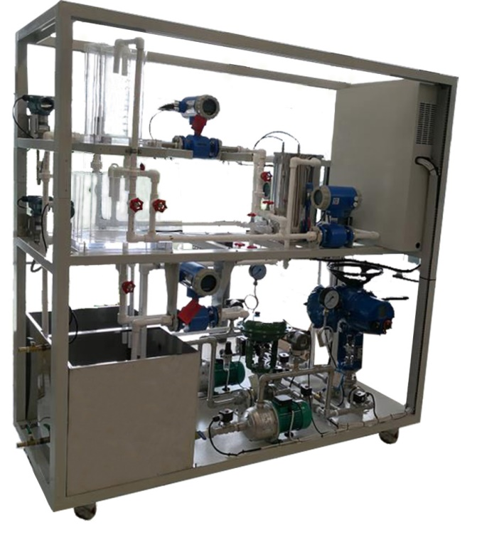

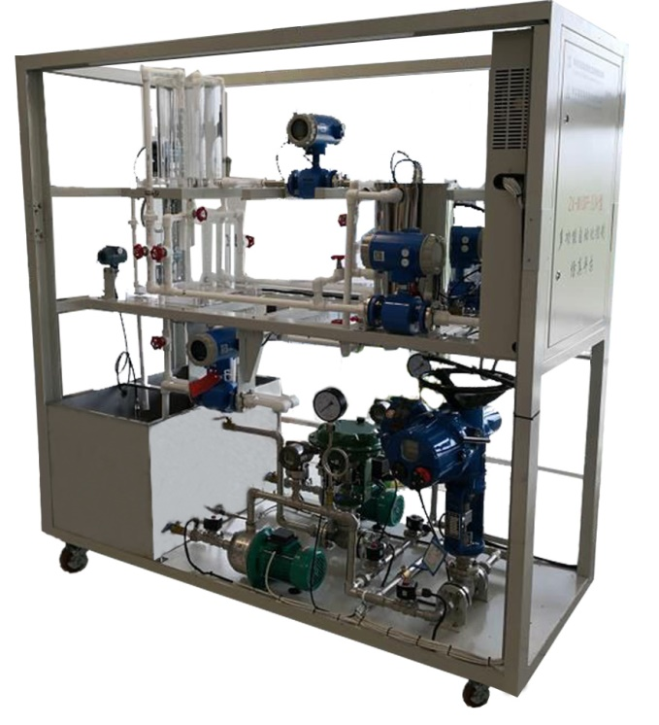

# 四、ZX-MIDP-IIA、IIIA型多功能自动化控制仿真平台的工艺流程

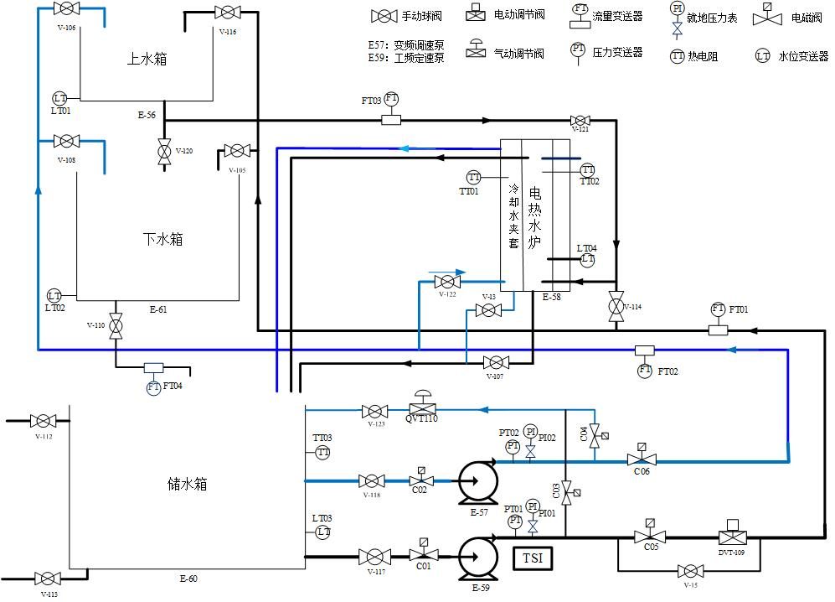

储水箱工业水经工频、变频两路给水泵向电加热炉和上下水箱供水，工频泵供水由E59工频泵、DVT109电动调节阀

# **五、ZX-MIDP-IIA、IIIA型多功能自动化控制仿真平台主要技术参数**

底座框架尺寸：1800*1800*800

工频泵：工作电压AC380，功率：0.55KW，电机转速2800rpm，工作电压AC380V，流量30L/min，扬程10m.H2O

变频泵：工作电压AC380，功率：0.55KW，电机转速2800rpm，工作电压AC380V，流量30L/min，扬程10m.H2O

主要元器件参数：工频泵、变频泵选用德国威乐磁力泵，功率0.3~0.5KW，电机转速2800rpm，工作电压AC380V，流量30L/min，扬程10m.H2O，变送器选用国产智能变送器、电动执行机构选用德国 REGADA，气动定位器选用ABB智能定位器，电磁阀选用ASCIO，流量计选用国产电磁流量计，内外胆温控水箱（带可控硅电加热功率控制系统，可调范围0~10KW），主要给水管路为DN25不锈钢管

# **六、ZX-MIDP-IIA、IIIA型多功能自动化控制仿真平台可实现的技能培训项目**

通过搭载不同的控制系统可实现

# **七、配套实训资料**

# **八、规格与选型（选型与成套）**

Zx规格型号

|  |  |  |  |  |
| --- | --- | --- | --- | --- |
| 序号 | 名称 | 规格型号 | 描述 | 备注 |
|  | ***多功能自动化控制仿真平台*** |  | 可选配I型I/O控制柜，可选切换柜 |  |
|  |  |  |  |  |
|  |  |  |  |  |
|  |  |  |  |  |
|  |  |  |  |  |

由于搭载DCS，所以要合理选择DCS产品，并考虑与ZX的成套和整体系统的联调